TRƯỜNG THCS MINH NGHĨA KỲ THI TUYỂN SINH LỚP 10 THPT
ĐỀ THI THỬ NĂM HỌC 2019 – 2020
Thời gian: 120 phút (Không kể thời gian giao đề)
Ngày thi: 12 / 5/2019.

Câu 1( 2 điểm):
1. Giải phương trình: x² + 6x + 5 = 0
2. Giải hệ phương trình: 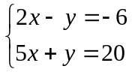
3. Tìm m để đường thẳng (d) : y = ( 2m-1)x +3 đi qua điểm M ( 2; 5)
Câu 2(2điểm):
Cho biểu thức P = 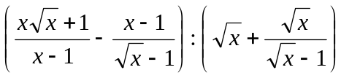 với x > 0 và x ≠ 1
1.Rút gọn P
2.Tìm giá trị của x để P = 3
Câu 3(2 điểm) Cho parabol (P): y = x² và đường thẳng (d) : 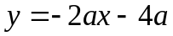
(với a là tham số )
1.Tìm tọa độ giao điểm của ( d) và (P) khi 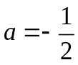
2. Tìm tất cả các giá trị của a để đường thẳng (d) cắt (P) taị hai điểm phân biệt có hoành độ 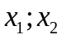 thỏa mãn 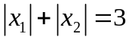
Câu 4(3,0 điểm)Cho nữa đường tròn tâm O có đường kính PQ =2R .Vẽ các tiếp tuyến Px,Qy,(Px ,Qy và nữa đường tròn cùng thuộc nữa mặt phẳng bờ PQ ) .Trên nữa đường tròn đã cho lấy điểm M không trùng với P và Q ,tiếp tuyến tại M cắt Px,Qy lần lượt tại E và F .
1) Chứng minh tứ giác PEMO nội tiếp được một đường tròn
2) Chứng minh : EO²= PE.EF
3)Kẻ MH vuông góc PQ ( H thuộc PQ ) , gọi K là giao điểm của EQ và MH .Tính tỉ số giữa MK và MH
Câu 5 (1,0 điểm) Cho x, y, z là ba số thực dương thỏa mãn: 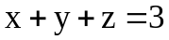.
Tìm giá trị nhỏ nhất của biểu thức: 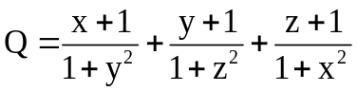.

.......................................HẾT............................................

( Cán bộ coi thi không giải thích gì thêm )

4.1 |  | 1,00
 | 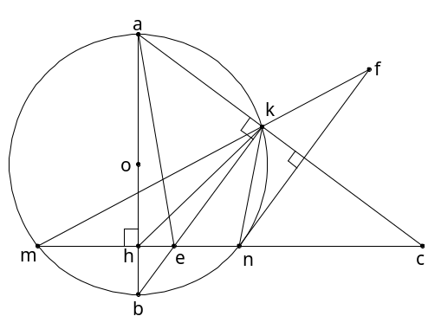 | 0,25
 | Xét tứ giác AHEK có: 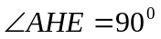 | 0,25
 | 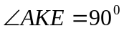(Góc nội tiếp chắn nửa đường tròn) | 0,25
 | 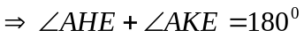Tứ giác AHEK nội tiếp | 0,25
4.2 |  | 1,00
 | Do đường kính AB MN nên B là điểm chính giữa cung MN 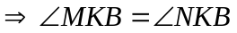 (1)  Ta lại có: (cùng vuông góc với AC)   (so le trong) (2)  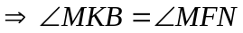 (đồng vị) (3) | 0,25
 | Từ (1);(2);(3) 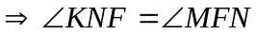 hay    cân tại K | 0,25
 | 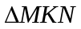có KE là phân giác của góc 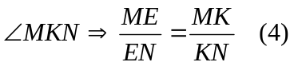 | 0,25
 | Ta lại có:; KE là phân giác của góc 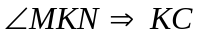 là phân giác ngoài của tại K 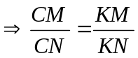 (5)  Từ (4) và (5) 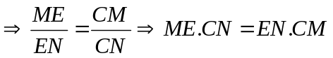 | 0,25
4.3 |  | 1,00
 | Ta có vuông tại K | 0,25
 | Theo giả thiết ta lại có  vuông cân tại K  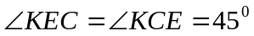 | 0,25
 | Ta có | 0,25
 | Mặt khác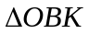cân tại Ovuông cân tại O   (cùng vuông góc với AB) | 0,25
5 |  | 1,00
 | Ta có: 4( 2x² + xy + 2y² ) = 5(x+ y)² + 3(x- y)² 5(x+ y)²  Dấu ‘‘ =’’ xảy ra khi x = y | 0,25
 | Vì x, y > 0 nên 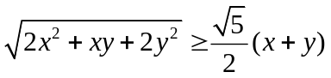² . Dấu ‘‘=’’ xảy ra khi x = y  Chứng minh tương tự ta có:  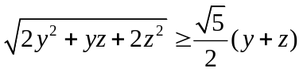² . Dấu ‘‘=’’ xảy ra khi y = z  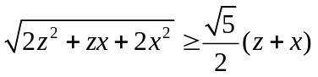² . Dấu ‘‘=’’ xảy ra khi z = x | 0,25
 | Cộng ba bất đẳng thức trên vế theo vế, ta được:  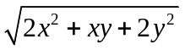+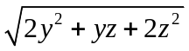+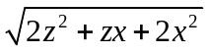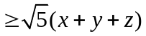 | 0,25
 | Do x+ y+ z = 1, suy ra:  ++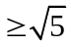.  Dấu ‘‘=’’xảy ra khi x = y = z = | 0,25
Ghi chú :
- Đối với câu 4: Nếu học sinh không có hình vẽ hoặc vẽ hình sai thì không chấm câu này

